学思践悟 方得本真
——刘勇工作室成员参加四川省初中语文统编教材不同课型教学展评活动
文/罗廖
11月28日，四川省2018年初中语文统编教材不同课型教学展评活动在成都七中高新校区拉开了序幕。来自全省的22位优秀教师在展评活动上献课，全省的语文教育专家、各市区教师代表参加了此次活动。
四川省特级教师、工作室导师刘勇担任了此次展评活动的评委。全体工作室成员参加了本次活动，认真学习了选手们的课堂教学艺术，聆听了专家们精彩的点评。
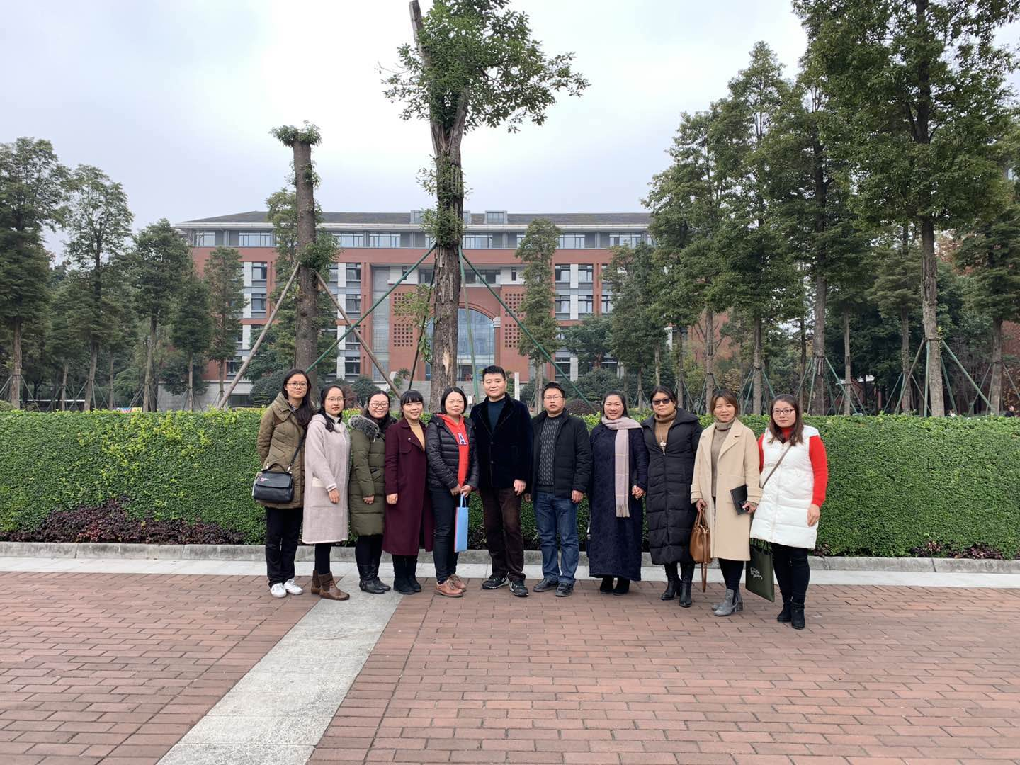
在两天的会期中，22位优秀选手对部编教材个性解读、深情演绎，为大家带来了一场语文的视听盛宴。此次部编教材不同课型展评课活动展示了现代文教读课、古诗文教读课、现代文自读课、古诗文自读课、名著导读展示课、阅读训练课、写作训练课六种课型，几乎涵盖了部编教材的全部课型，对新教材进行了全方位的解读，是继新教材培训后的又一场“及时雨”。
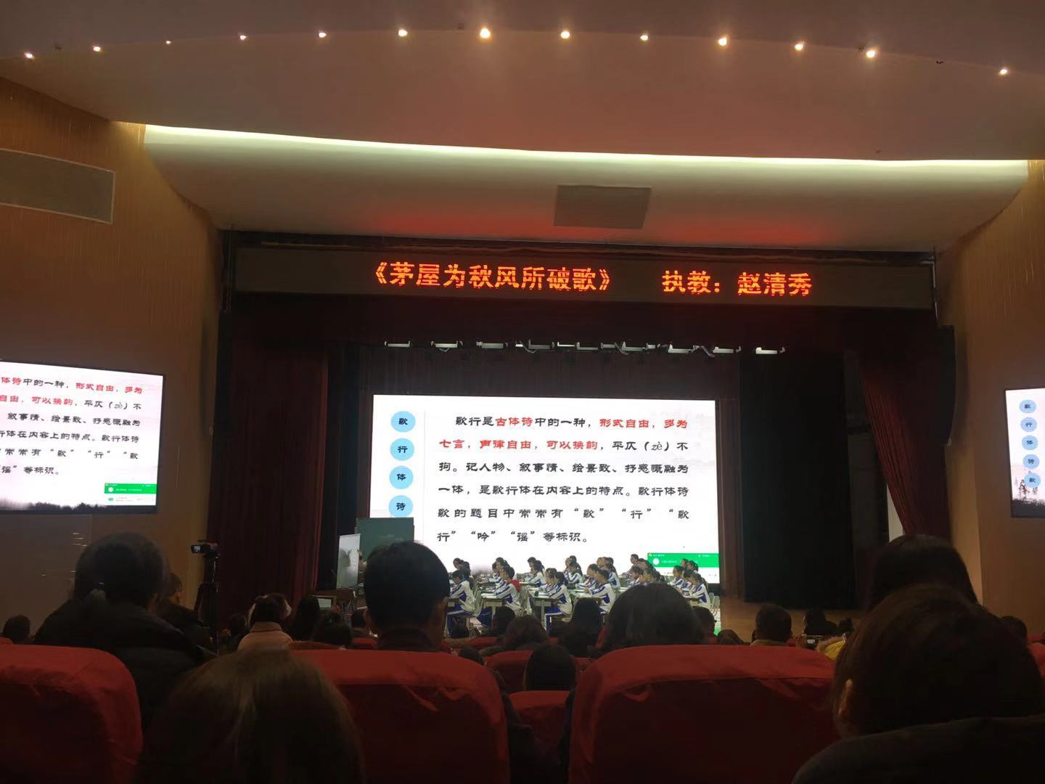

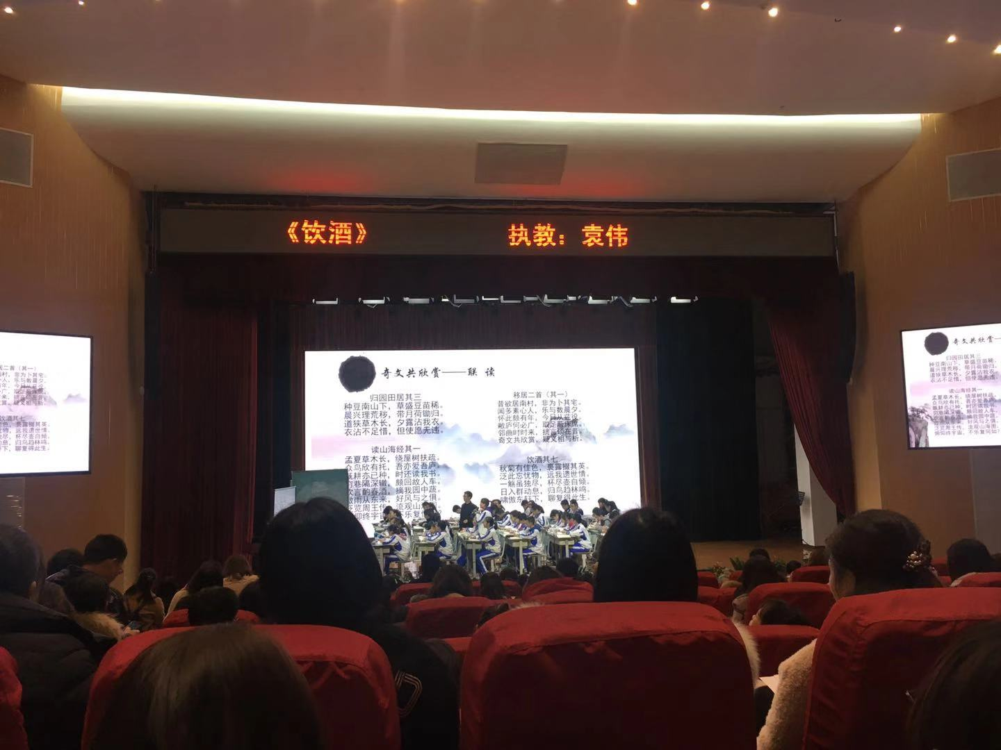
刘勇老师作为评委在活动上的点评鞭辟入里、入木三分，赢得了与会老师的热烈掌声。他指出：教读课应该有三美，教学设计之美、课堂引领之美和课堂生成之美。部编教材的最大创新是教读课、自读课和课外阅读三位一体。一堂课教什么、怎么教、教得怎么样是语文教师要思考的问题。语文教学目标应当直指语文核心素养的培养。语文老师在教读课上应当有所为。学生思而不得之处、视而不见之处、启而不发之处、困而未解之处，教师应当为，并且要好好为。
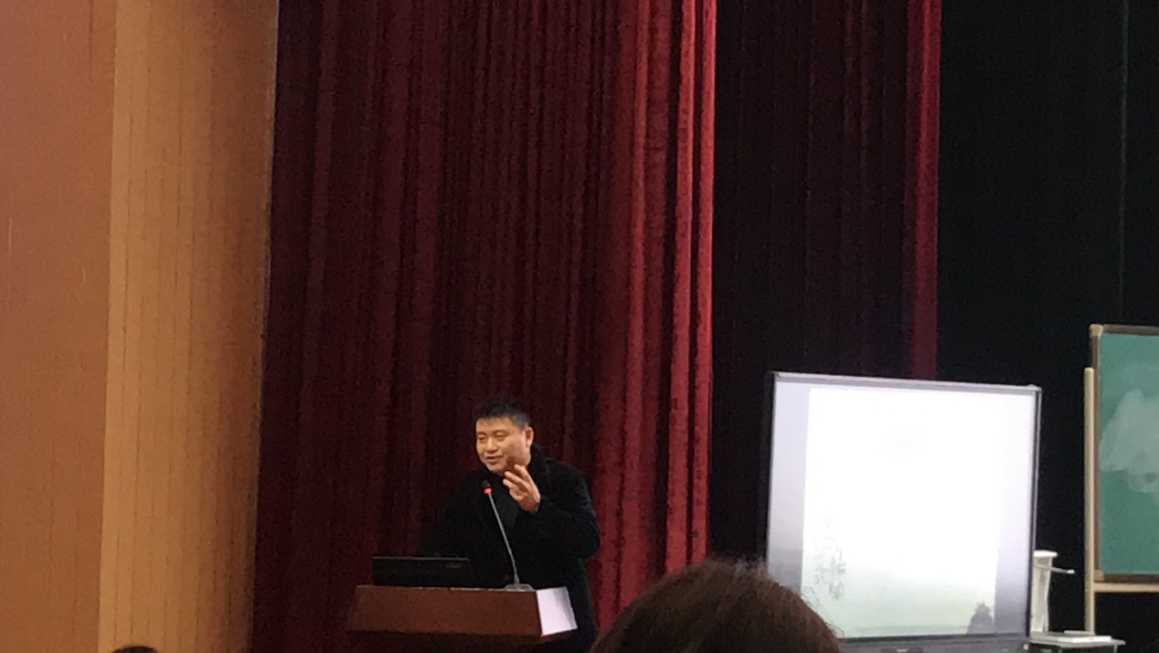

活动结束后，工作室全体成员分享了观课体会。学员们对展评课堂中呈现的靓点进行了细致且理智的分析，对自己在同类课型的教学中存在的问题和不足进行了反思总结。大家在此次活动中收获满满。正可谓思学践悟，方得语文本真！

